Дата: 05.05.2023 Клас: 7-Б

Предмет: Англійська мова

Тема: Подорож до Великобританії.

Мета: ознайомити та активізувати в мовленні учнів лексичний та граматичний матеріал теми «Вільний час», удосконалювати навички аудіювання, тренувати техніку читання, розвивати комунікативні здібності, практикувати учнів у письмі, заохочувати учнів піклуватися про своє здоров’я та відмовлятися від шкідливих звичок, виховувати в учнів бажання вести здоровий спосіб життя.

Вчитель: Глуговська Л.Г.

**Хід уроку**

***1.Greeting***

Good afternoon, dear children! I’m glad to see you. Are you ready to start our lesson? Let’s start.

***2. Warming up***

Say all the words you remember which are connected with:

• going to the theatre

• going to the cinema

• going sightseeing

***3. Speaking***

***Складіть речення за поданою схемою. В якому часі ви вживаєте ці речення?***

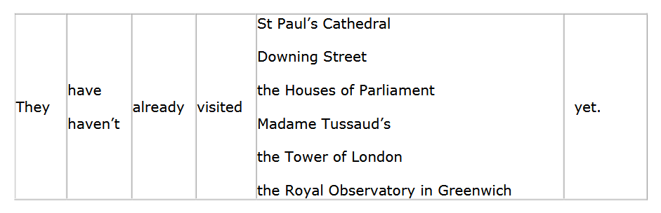

***4. Reading***

Once a royal palace the Houses of Parliament are now the seat of the Government and the heart of the Commonwealth. In 1834 the Houses of Parliament were destroyed by fire. The new building was built between 1840 and 1852 and contains over 500 apartments as well as the Central Hall, Clock Tower (320 feet) known as “Big Ben”, the House of Lords and the House of Commons. The Houses of Parliament stretch for nearly 1000 feet along the north bank of the Thames.

Built in the first half of the 19th century, the British museum is one of the largest museums in the world. Its famous exhibits include the works of man from prehistoric times to the present day.

Madame Tussaud was a wax modeller who made death masks of victims of the French Revolution. The museum was founded in Paris in 1770. It came to England in 1802 and settled in London in 1835. Nowadays it is one of the oldest, largest and best Wax Exhibitions in the world.

Trafalgar Square was designed between 1829 and 1840 in honour of Nelson’s victory at the battle of Trafalgar in 1805.

***5. Listening***

Watch video “10 Best Places to Visit in England”

<https://www.youtube.com/watch?v=wSHXd-K-jIk>

***6. Writing***

***Friday, the fifth of May  
Homework  
Exercise 4 page 166***

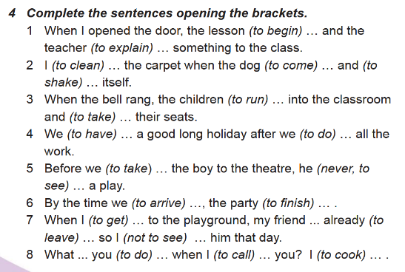

***7. Homework***

Домашнє завдання:

1. Опрацювати конспект, переглянути відео, повторити правило;

2. Виконати письмово Ex. 4 page 166.

***Надіслати виконане завдання у Вайбер/телеграм (0964124047) – Людмила Григорівна або на Human****.*